UNIVERSIDAD TECNOLÓGICA DE CENTROAMERICA


Tema: Evidencia Commits

Curso: Laboratorio de Programación II
Docente: Ing. Erick Amaya

Nombres de los Integrantes:
Emy Canahuati
Fabio Sierra
Adan Palma

6 de marzo del 2026

Emy Commits
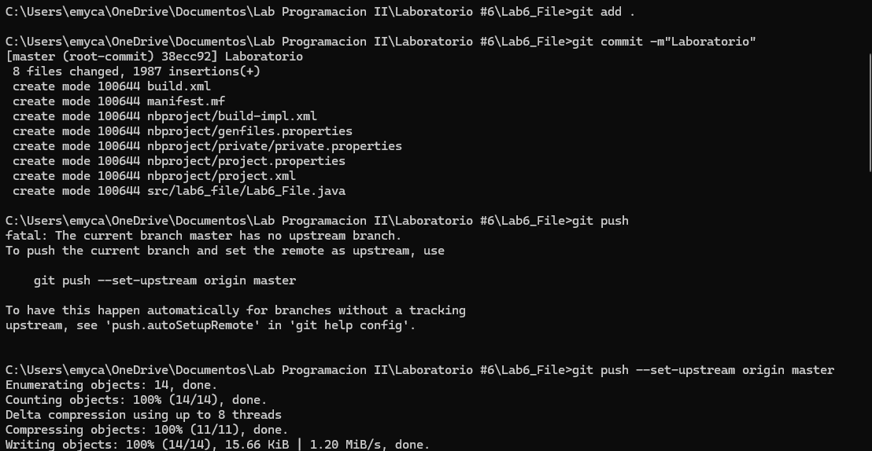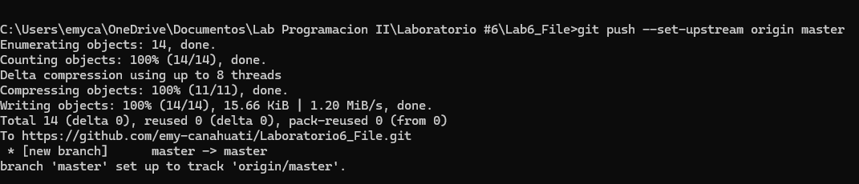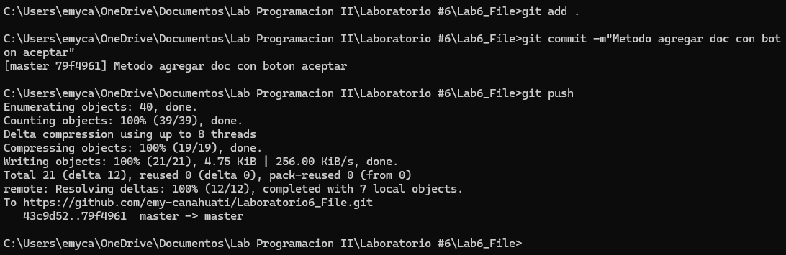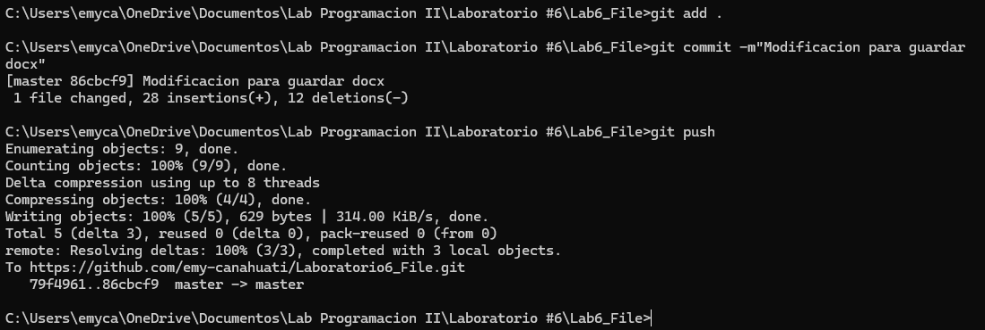
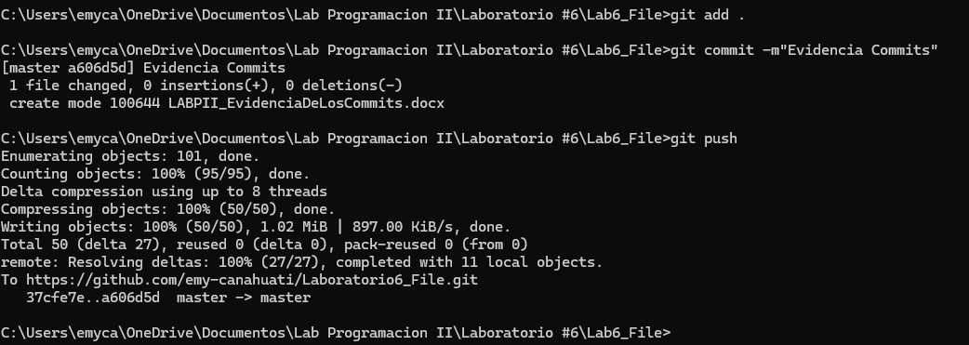

Fabio Commits
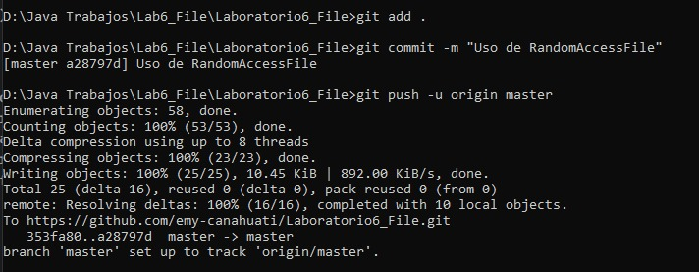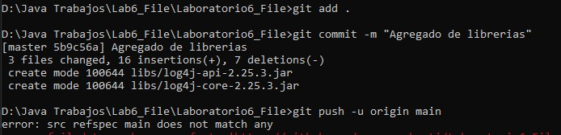
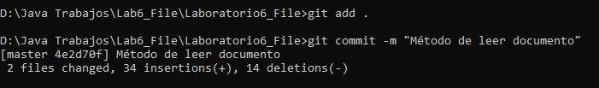

Adan Commits
